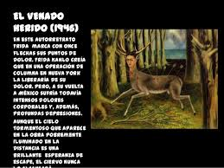
THEME : AME ET CORPS
INTITULE DE L’ŒUVRE : EL VENADO HERIDO
LE CERF BLESSE
FRIDA KAHLO
PRESENTATION DE L’OEUVRE
Présenter l’artiste | Prénom, nom, époque à laquelle elle a vécu, nationalité  Frida Kahlo, première moitié du XXe siècle (1907-1954), mexicaine
Présenter l’œuvre | 1/ La nature de l’œuvre : une peinture /autoportrait  2/ L’année de création : 1946  3/ Le lieu d’exposition : Musée Dolores Olmedo à Mexico City  4 / Technique de peinture : huile sur toile
Présenter le contexte | 1/ Contexte  Ne s’inscrit pas dans un contexte historique mais PERSONNEL ET INTIMISTE : sa vie intime  Elle fut victime d’un accident de bus à l’âge de 18 ans, qui la marqua à jamais. Elle souffrit toute sa vie des suites de ses blessures, notamment à la colonne vertébrale, et dut subir de nombreuses opérations (9 au total) et jusqu’à l’amputation d’une partie de sa jambe droite. C’est après cet accident qu’elle se mit à peindre. L’ensemble de son œuvre parle de cet accident et de cette souffrance, ainsi que de sa relation passionnelle et tumultueuse avec son mari Diego Rivera, un célèbre peintre mexicain (muraliste). Elle mourut en 1954. Ce tableau a été peint suite à sa neuvième opération de la colonne vertébrale. Elle avait fondé beaucoup d’espoir sur cette nouvelle intervention chirurgicale mais en vain. Frida continue à souffrir physiquement et moralement.  2/ Contexte artistique/culturel : l’œuvre s’inscrit-elle dans un mouvement culturel particulier ?  Frida Kahlo ne voulait pas appartenir à un groupe d’artistes (surtout pas au mouvement surréaliste). Elle a un style très personnel et intime.  « Je ne peins pas des rêves, je peins ma réalité »  « No pinto sueños, pinto ma realidad »

ANALYSE DE L’OEUVRE
Faire une description technique | Ce tableau est une huile sur toile. Il s'agit d'un tout petit format : 22,4 x 30 cm. Il s'agit donc d'une œuvre intimiste, qui cherche à attirer vers elle le spectateur afin d'établir une connivence, menant à la compassion.  Il ne s'agit donc pas d'un autoportrait traditionnel ; au contraire, il invite le spectateur à lire les différents éléments présents sur le tableau comme autant de symboles.
Dire ce que vous observez | Au premier plan, une branche morte au sol et à droite du tableau un arbre mort qui permettent de situer l’environnement : la forêt.  Puis au centre du tableau, un cerf blessé de neuf flèches avec une tête humaine, celle de l’artiste peintre.  En arrière-plan, la mer et un ciel orageux.
Expliquer le sens de l’oeuvre | SYMBOLIQUE DU CERF  Symbole du Christ, il est celui qui souffre, comme Frida, depuis son accident et auparavant sa maladie, la poliomyélite. C'est donc une passion qui est ici représentée (du latin "patior" qui signifie "souffrir"), celle de Frida qui s'identifie ici à une proie, celle du destin qui s'acharne sur elle (comme l'indique la mention "Carma", en bas à gauche du tableau, à côté de la signature de l'artiste). C'est donc une représentation zoomorphique de l'artiste en martyre. Elle fixe d'ailleurs le spectateur, comme si elle souhaitait le prendre à témoin de sa douleur et susciter chez lui de la compassion ("souffrir avec"). Le cerf qui lui sert de modèle est aussi d’un de ses animaux de compagnie réels : Granizo. Frida aimait s'entourer d'animaux, substituts affectifs des enfants qu'elle n'aura jamais.  SYMBOLIQUE DE LA FORET  Déjà dans les récits médiévaux, la forêt était un lieu hostile et synonyme et synonyme de stérilité. Ce n'est donc pas un hasard si Frida s'y représente, elle, la proie, le gibier du destin et celle qui, ayant fait plusieurs fausses-couches, n'est entourée que d'arbres morts. On remarquera que la rangée de gauche est composée de neuf arbres, ce qui correspond au nombre de flèches fichées dans le corps de Frida, ainsi qu'au nombre de bois qui ornent fièrement sa tête. La symbolique du chiffre 9 est forte et plusieurs interprétations sont possibles : c'est à la 9ème heure que le Christ a expiré sur la croix, mais chez les Aztèques, c'est aussi le nombre d'étapes qui conduisent à une éternité sereine... C'est aussi le chiffre de la plénitude, de l'entier, de ce qu'on ne peut pas détruire totalement. Hors, Frida se représente bien comme un cerf encore en mouvement ; elle affirme ainsi sa volonté de survivre, sa force, sa puissance.  Il est évident que le chiffre 9 représente également les neuf mois de grossesse que Frida ne pourra jamais mener à terme. Cette impossibilité de devenir mère sera l’une des plus grandes souffrances de sa vie, ici clairement représenté.  Le chiffre 9 représente aussi le nombre d’opérations subies par Frida.  Ce chiffre est maudit pour elle.  Analyse du fond : A l'arrière-plan, on aperçoit un orage qui gronde sur la mer (des éclairs s'entrelacent finement sur des nuages gris et massés). Cette dépression est à l'image des tourments de l'artiste qui vient de subir à New York une nouvelle opération de la colonne vertébrale, malheureusement en vain. Néanmoins, cette ouverture laisse présager la venue de jours plus heureux, qui arriveront d'ailleurs, comme le montre le poème dédicacé aux Boytler, le couple d'amis auquel Frida offrira son tableau.

CONCLUSION DE L’EXPOSE
Faire une synthèse | Brièvement rappelez les points forts de l’exposé
Exprimer ses émotions et donner son avis | Dites ce que vous avez aimé, ce que vous avez ressenti dans l’œuvre.  En quoi l’artiste a su faire passer son message
Comparer, élargir | Comparer avec d’autres œuvres de l’artiste de façon pertinente et brève.  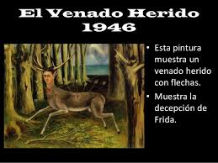  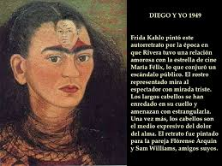  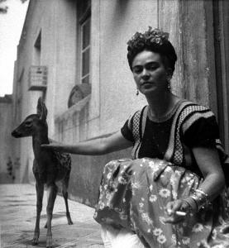  Frida offrira son tableau et écrira le poème qui suit à son couple d’amis :  le cinéaste mexicain Arcady Boytler et sa femme Lina  Corrido pour A. et L.  Mai 1946  Tout seul s’en allait le petit Cerf  Triste, à l’abandon, blessé  mais chez Arcady et Lina  il put enfin se réfugier  Quand le Cerf s’en reviendra  requinqué, joyeux, soulagé,  les blessures de son corps meurtri  enfin auront été gommées  Merci, mes enfants bien-aimés,  de tout cœur, pour votre appui  dans la forêt qu’habite le Cerf  enfin le ciel s’est éclairci  Acceptez ci-joint mon portrait  pour que toujours je sois présente,  tous les jours et toutes les nuits,  même quand je serai absente.  La tristesse est reflétée  dans chaque recoin de mes tableaux,  je ne vois pas la moindre issue  car c’est bel et bien mon lot.  Inversement, le bonheur  est dedans mon cœur enfoui  grâce à Arcady et Lina  parce qu’ils m’aiment telle que je suis.  Je vous offre cette peinture  réalisée avec tendresse  en échange de votre amour  et de votre gentillesse.

